Дата: 21.10. 21

Клас: 3 – Б

Предмет: математика

Вчитель: Лисенко О. Б.

Тема: **Задачі на четверте пропорційне другого виду.**

Мета: вчити розв’язувати задачі на знаходження четвертого пропорційного другого виду, розв’язувати рівняння, виховувати любов до математики.

**Хід уроку**

**Користуйтеся презентацією під час опрацювання даної теми уроку.**

**В кінці презентації за слайдом ви можете перевірити правильність виконання завдань.**

**1. Організаційний момент.**

***Приготуйте, будь ласка, все, що потрібно для уроку: підручник, зошит, ручку, олівці.***

***Старанно працюйте. Не забувайте робити хвилинки відпочинку та релаксації під час уроку.***

**2. Актуалізація опорних знань**

**1) *Слайд 2 - 8.* Усно обчисліть приклади.**

2) ***Слайд 9.* Каліграфічна хвилинка.**

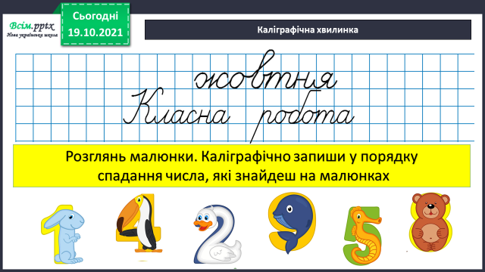

**3. Вивчення нового матеріалу**

1) Продовжимо **УСНІ обчислення за Слайдом 10 – 11.**

Ці ж числові ланцюжки ви можете знайти і в **підручнику №334.**

2)**Робота з підручником.**

**Розв’яжіть задачу №335.**

**Майстер – 8 год – 48 д.**

**1 год - ? д.**

**Учень - 4 год – 8 д.**

**1 год -** ? д.

**План розв’язку**

1) Скільки деталей виготовляє майстер за 1 год?

2) Скільки деталей виготовляє учень за 1 год?

3) У скільки разів більше деталей виготовляє майстер, ніж учень за 1 год?

**4. Закріплення вивченого**

**1) Розв’яжи рівняння №340**

**2) Спробуй обчислити кругові приклади №338 УСНО**

**5. Домашнє завдання.**

**1. Задача № 336**

Користуйся умовою, записаною коротко або у вигляді таблиці у підручнику.

**Набирала 3 год – 12 ст.**

**1 год - ? ст.**

**Стала набирати 1 год - ? ст., у 2 рази більше**

**6 год - ? ст.**

**План розв’язку:**

1) Скільки сторінок набирала операторка за 1 год?

2) Скільки сторінок стане набирати операторка за 1 год після навчання?

3) Скільки сторінок набере вона за 6 год?

**2. Приклади №343**.

**Не забувайте, будь ласка, надсилати виконані завдання для перевірки вчителеві на Хьюмен. Робіть це систематично.**